全国2007年7月高等教育自学考试
机械制图（一）试题
课程代码：02183
一、点、线、面作图题（本大题共4小题，其中第1小题4分、第2小题4分、第3小题4分、第4小题8分，共20分）
1．求作与V面相距为20mm的正平线，并与二已知直线AB、CD分别相交于EF。
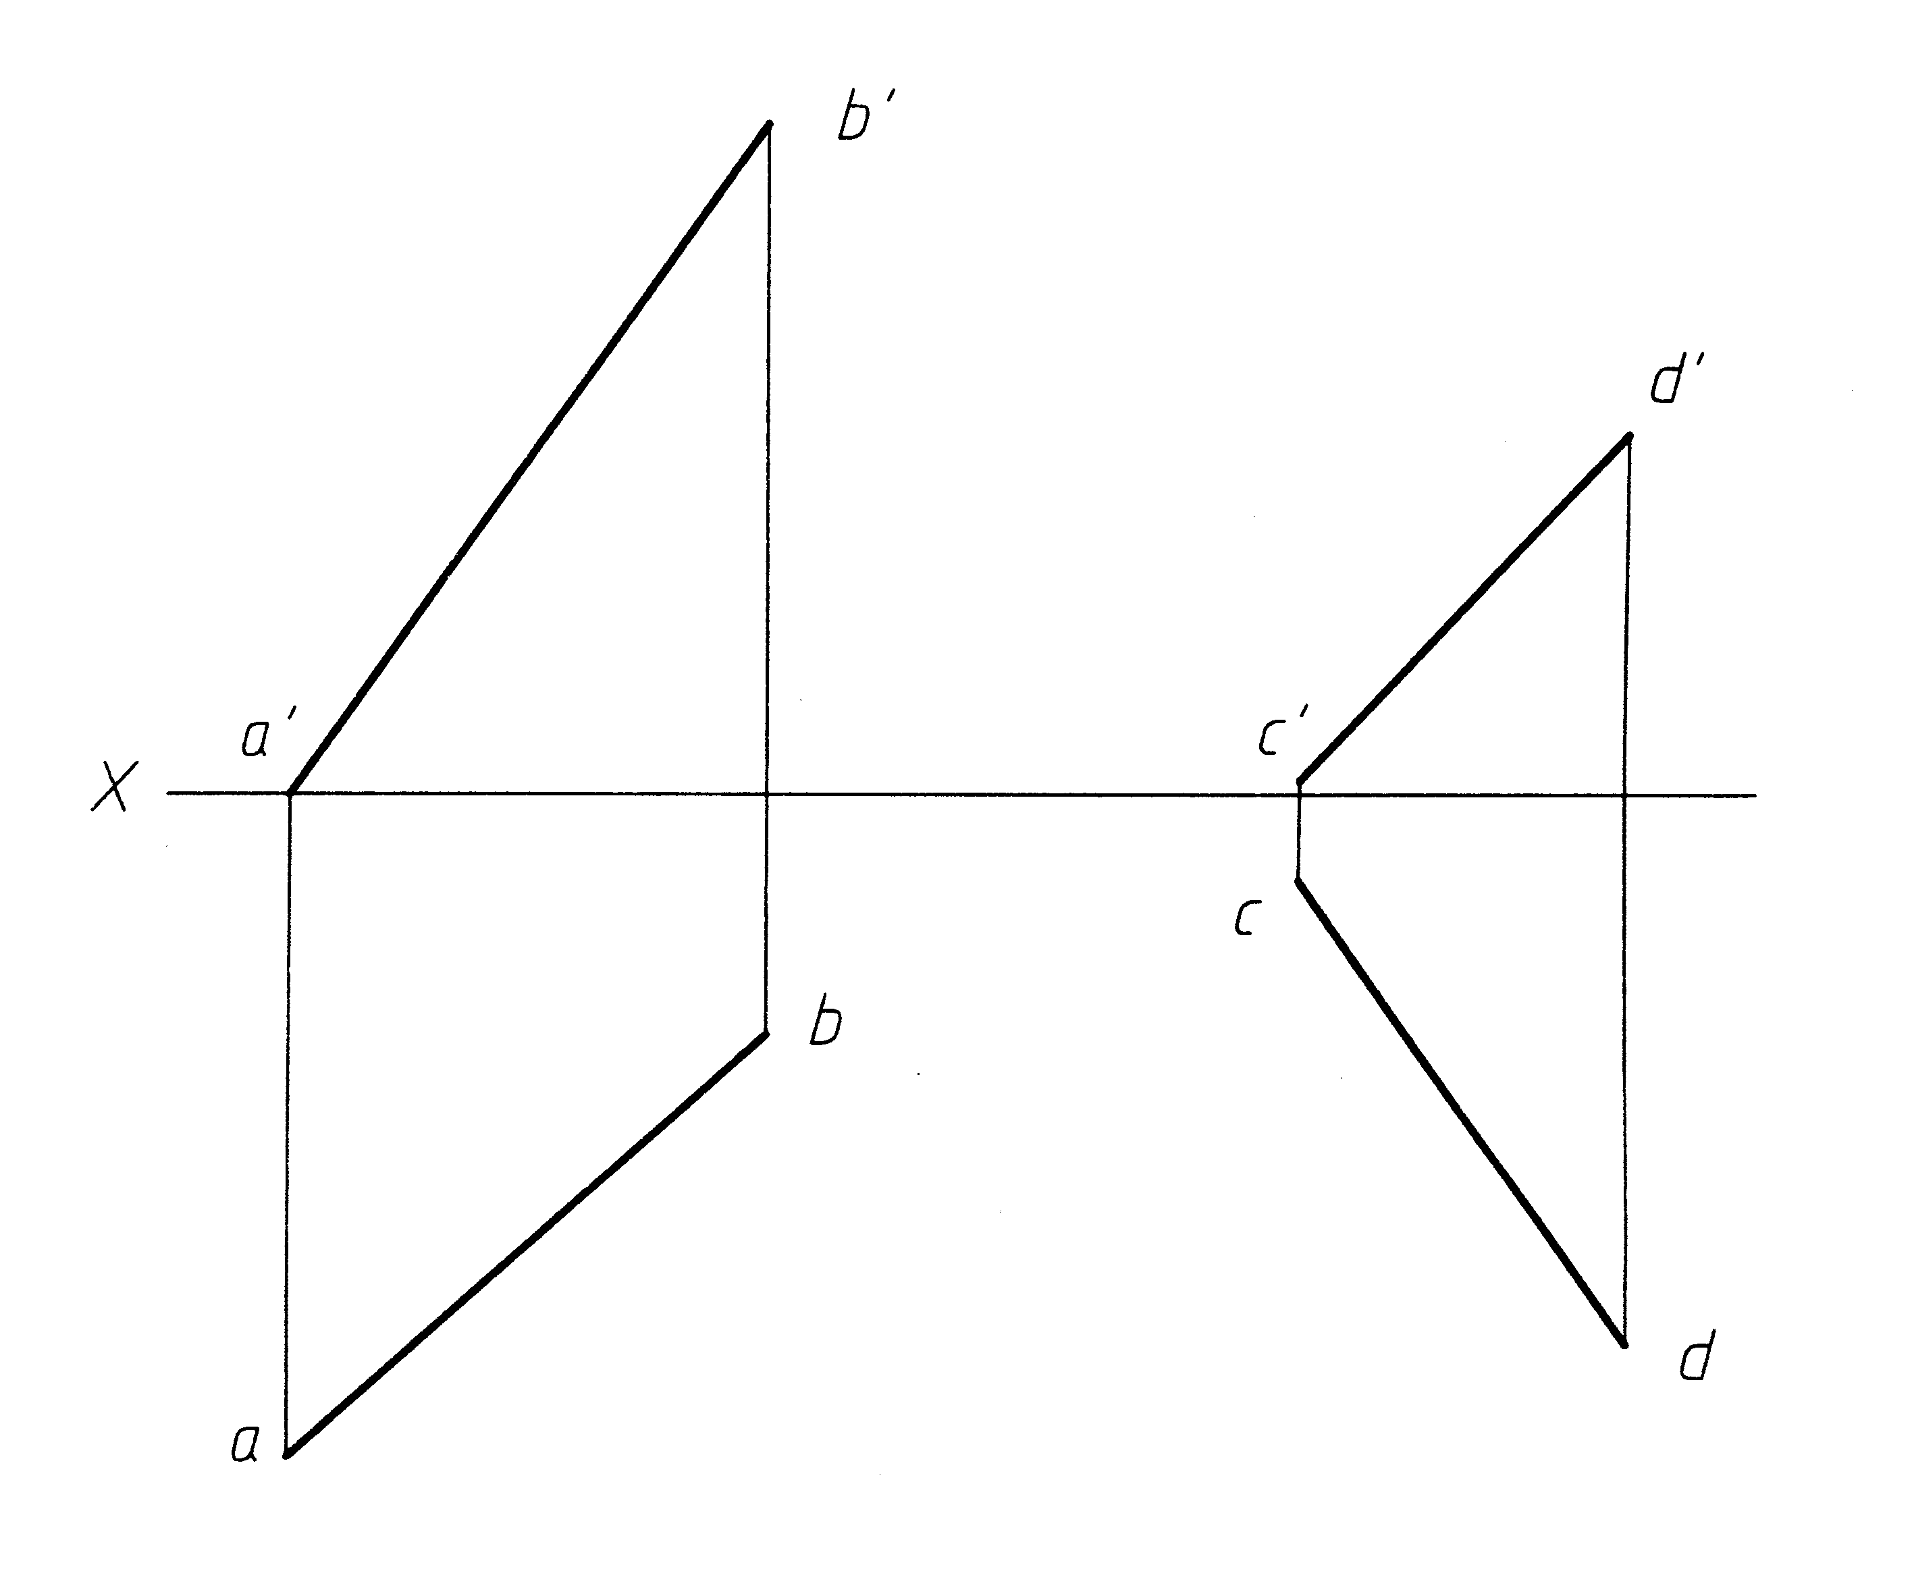

2．过点M作水平线MN，使平行于三角形ABC。
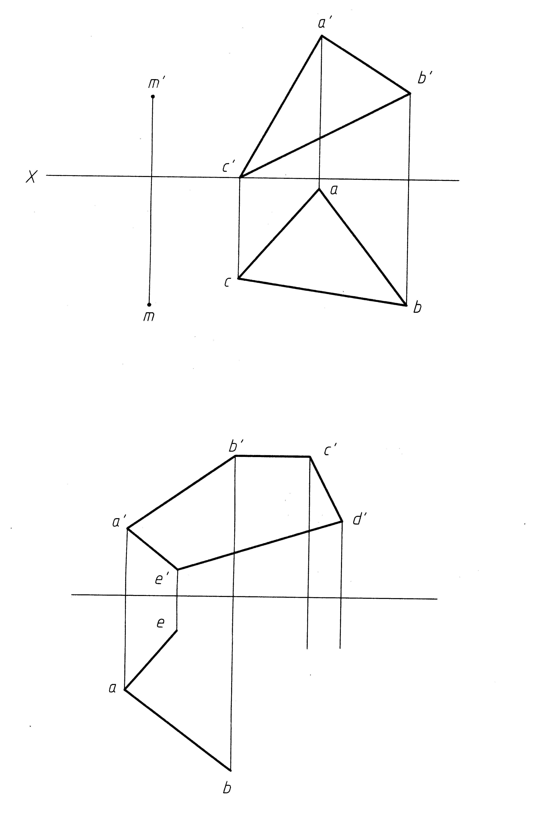
3．完成平面图形的水平投影。

4．用换面法补全以AB为底边的等腰三角形ABC的水平投影。
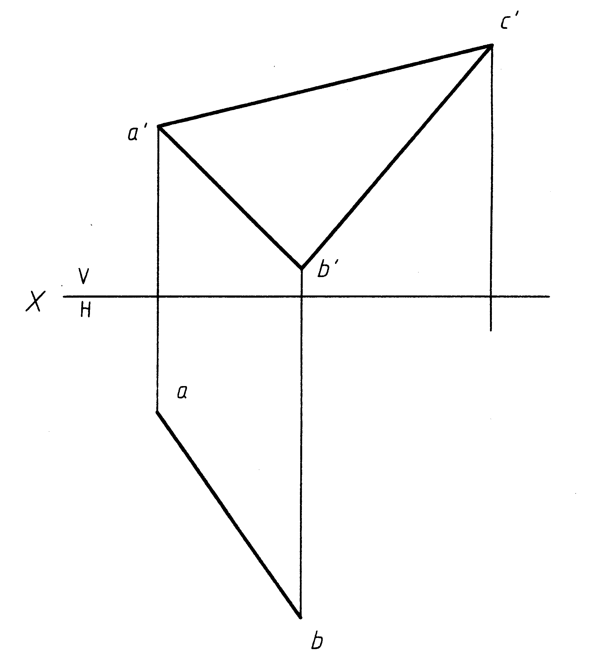

二、截交线作图题（8分）
5．完成同轴回转体开槽后的水平投影，画出侧面投影。
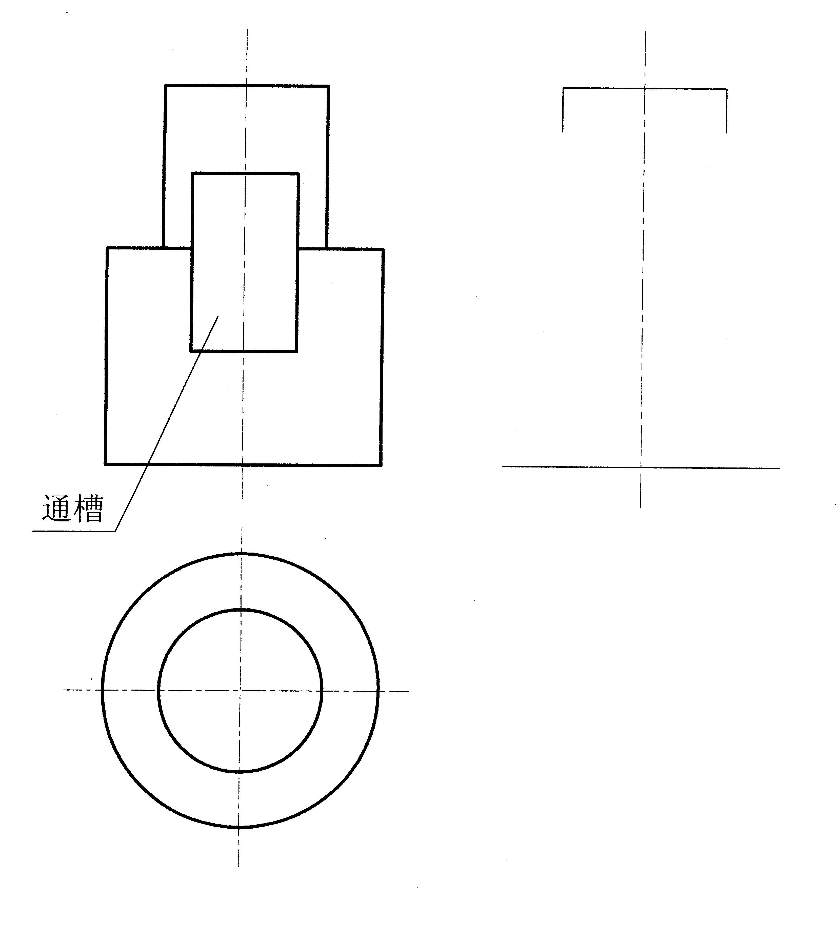

三、相贯线作图题（8分）
6．完成两立体相贯后相贯线的正面投影。（用字母标出特殊点，至少作出两个一般点，并保留作图线。）
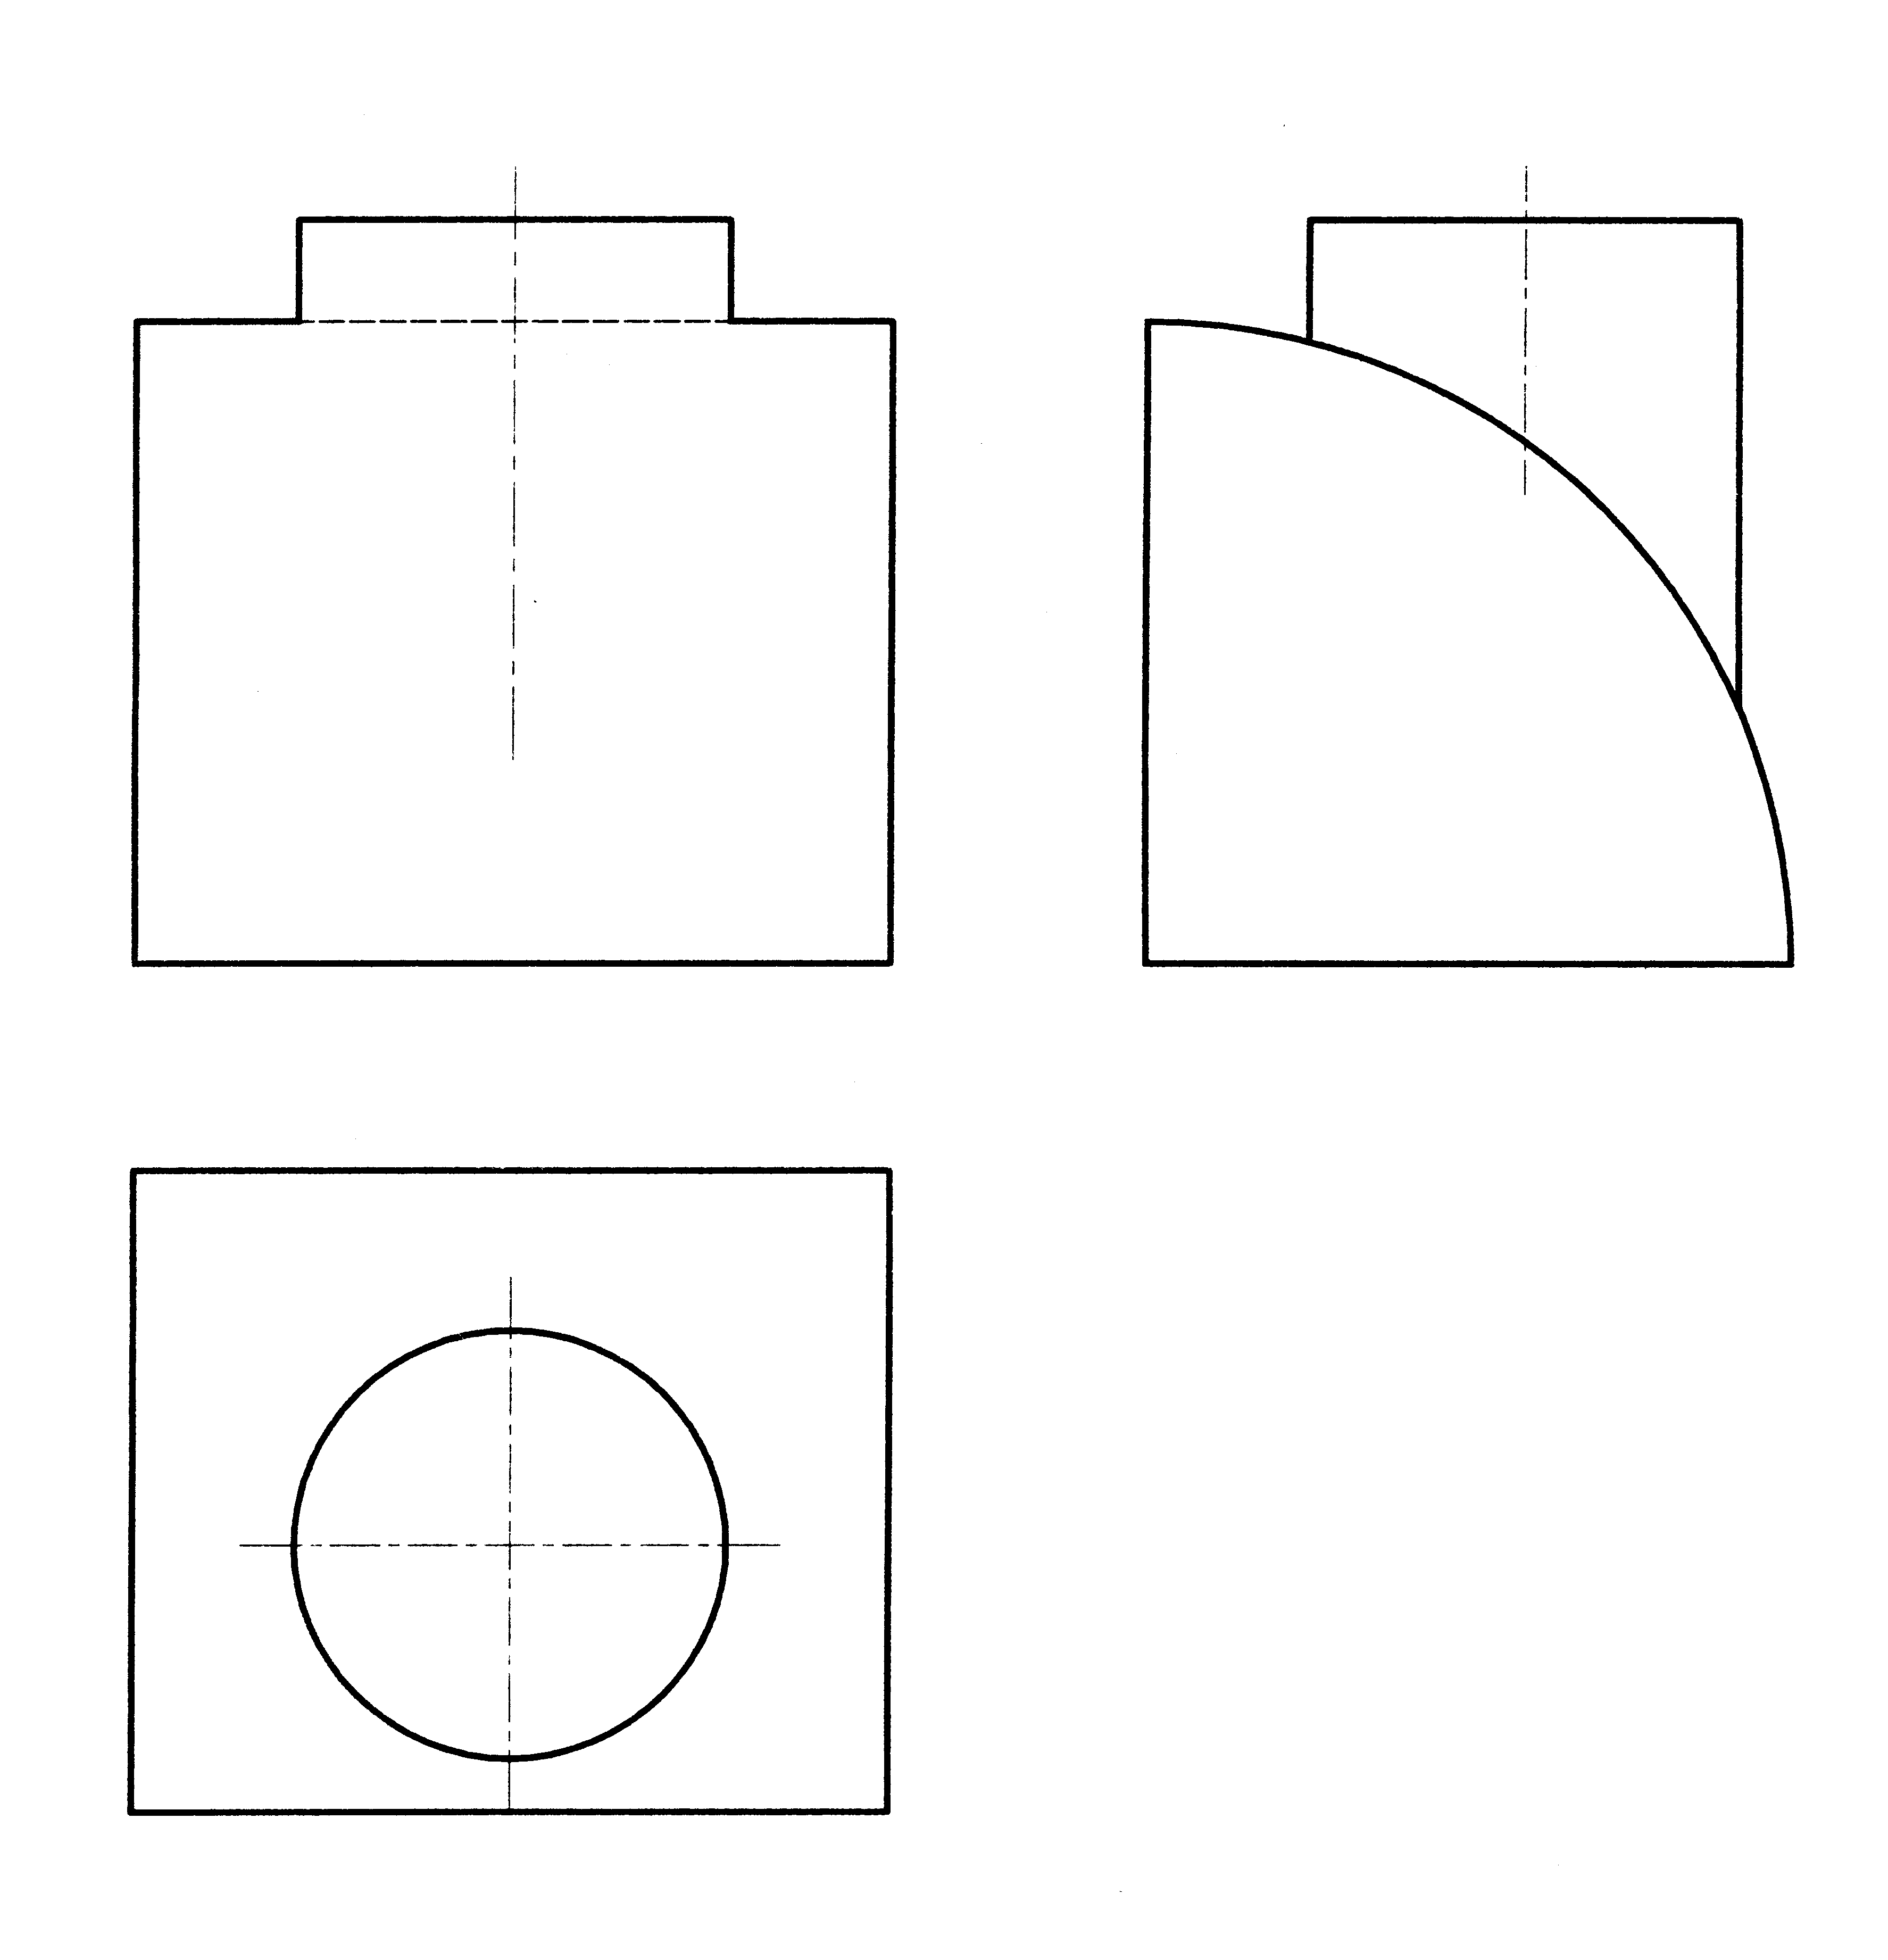

四、组合体读图作图题（10分）
7．已知组合体的主、俯视图，画出左视图（虚线不能省略）。
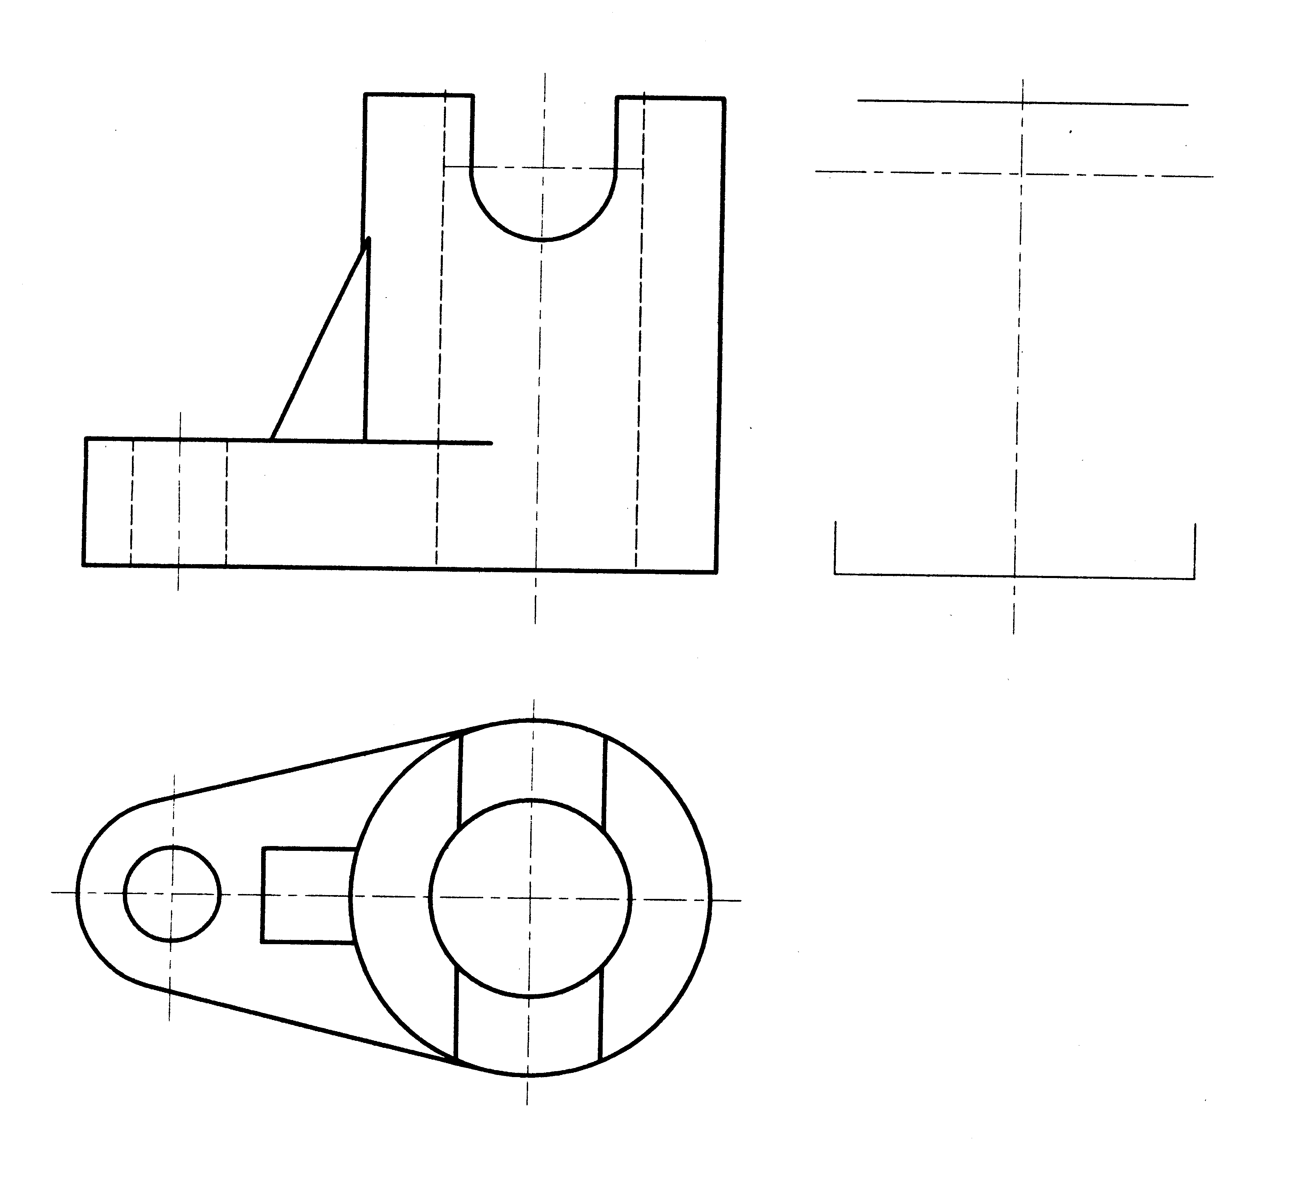

五、标注尺寸题（10分）
8．根据主、俯视图标注其尺寸。（尺寸数字按1∶1在图中量取并取整）
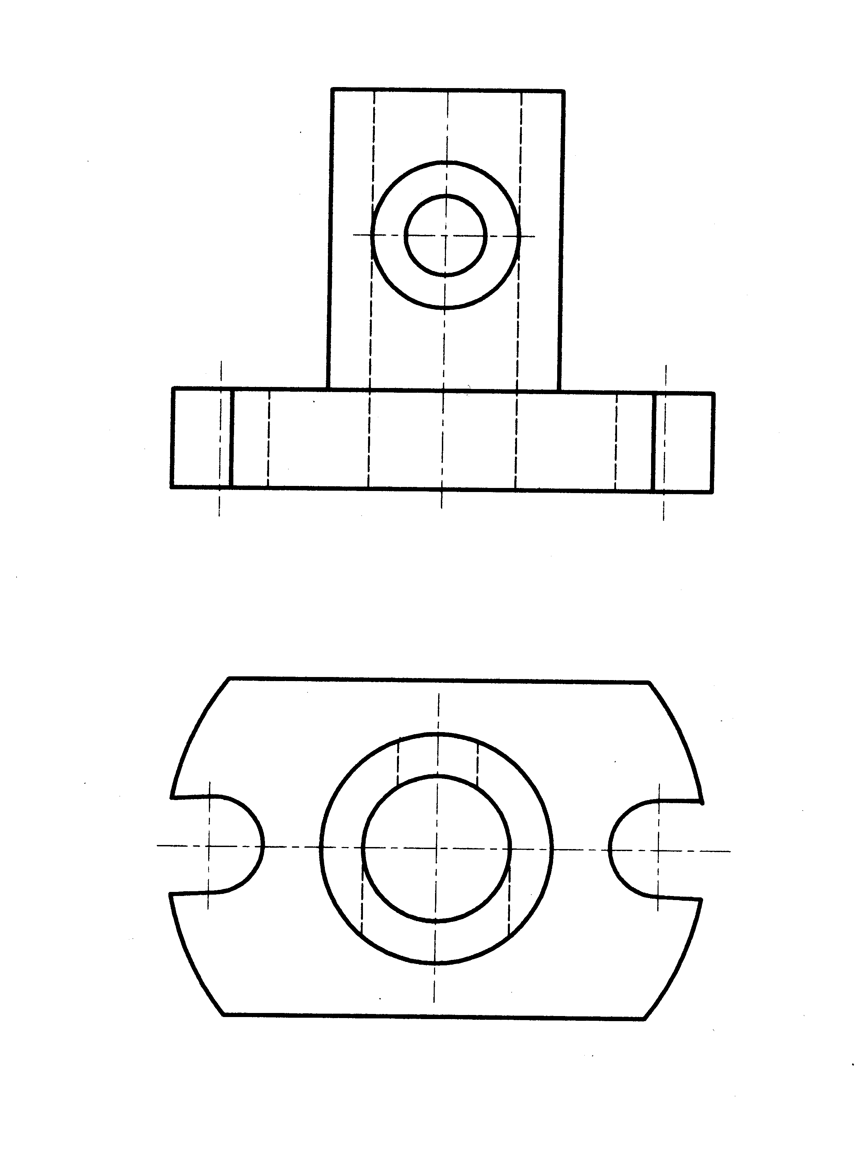

六、标准件常用件作图题（8分）
9．分析螺钉连接画法中的错误，在下方指定位置补画出正确的连接图。
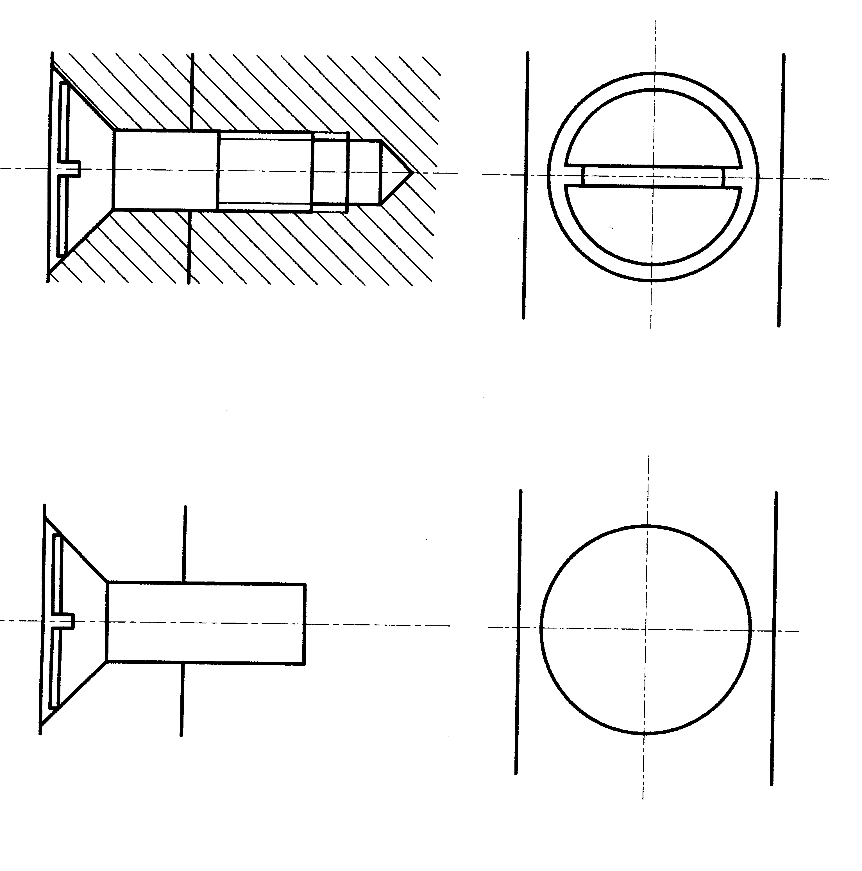

七、表达方法作图题（10分）
10．根据机件的主、俯视图，在中间指定位置将主视图改画为全剖视图。
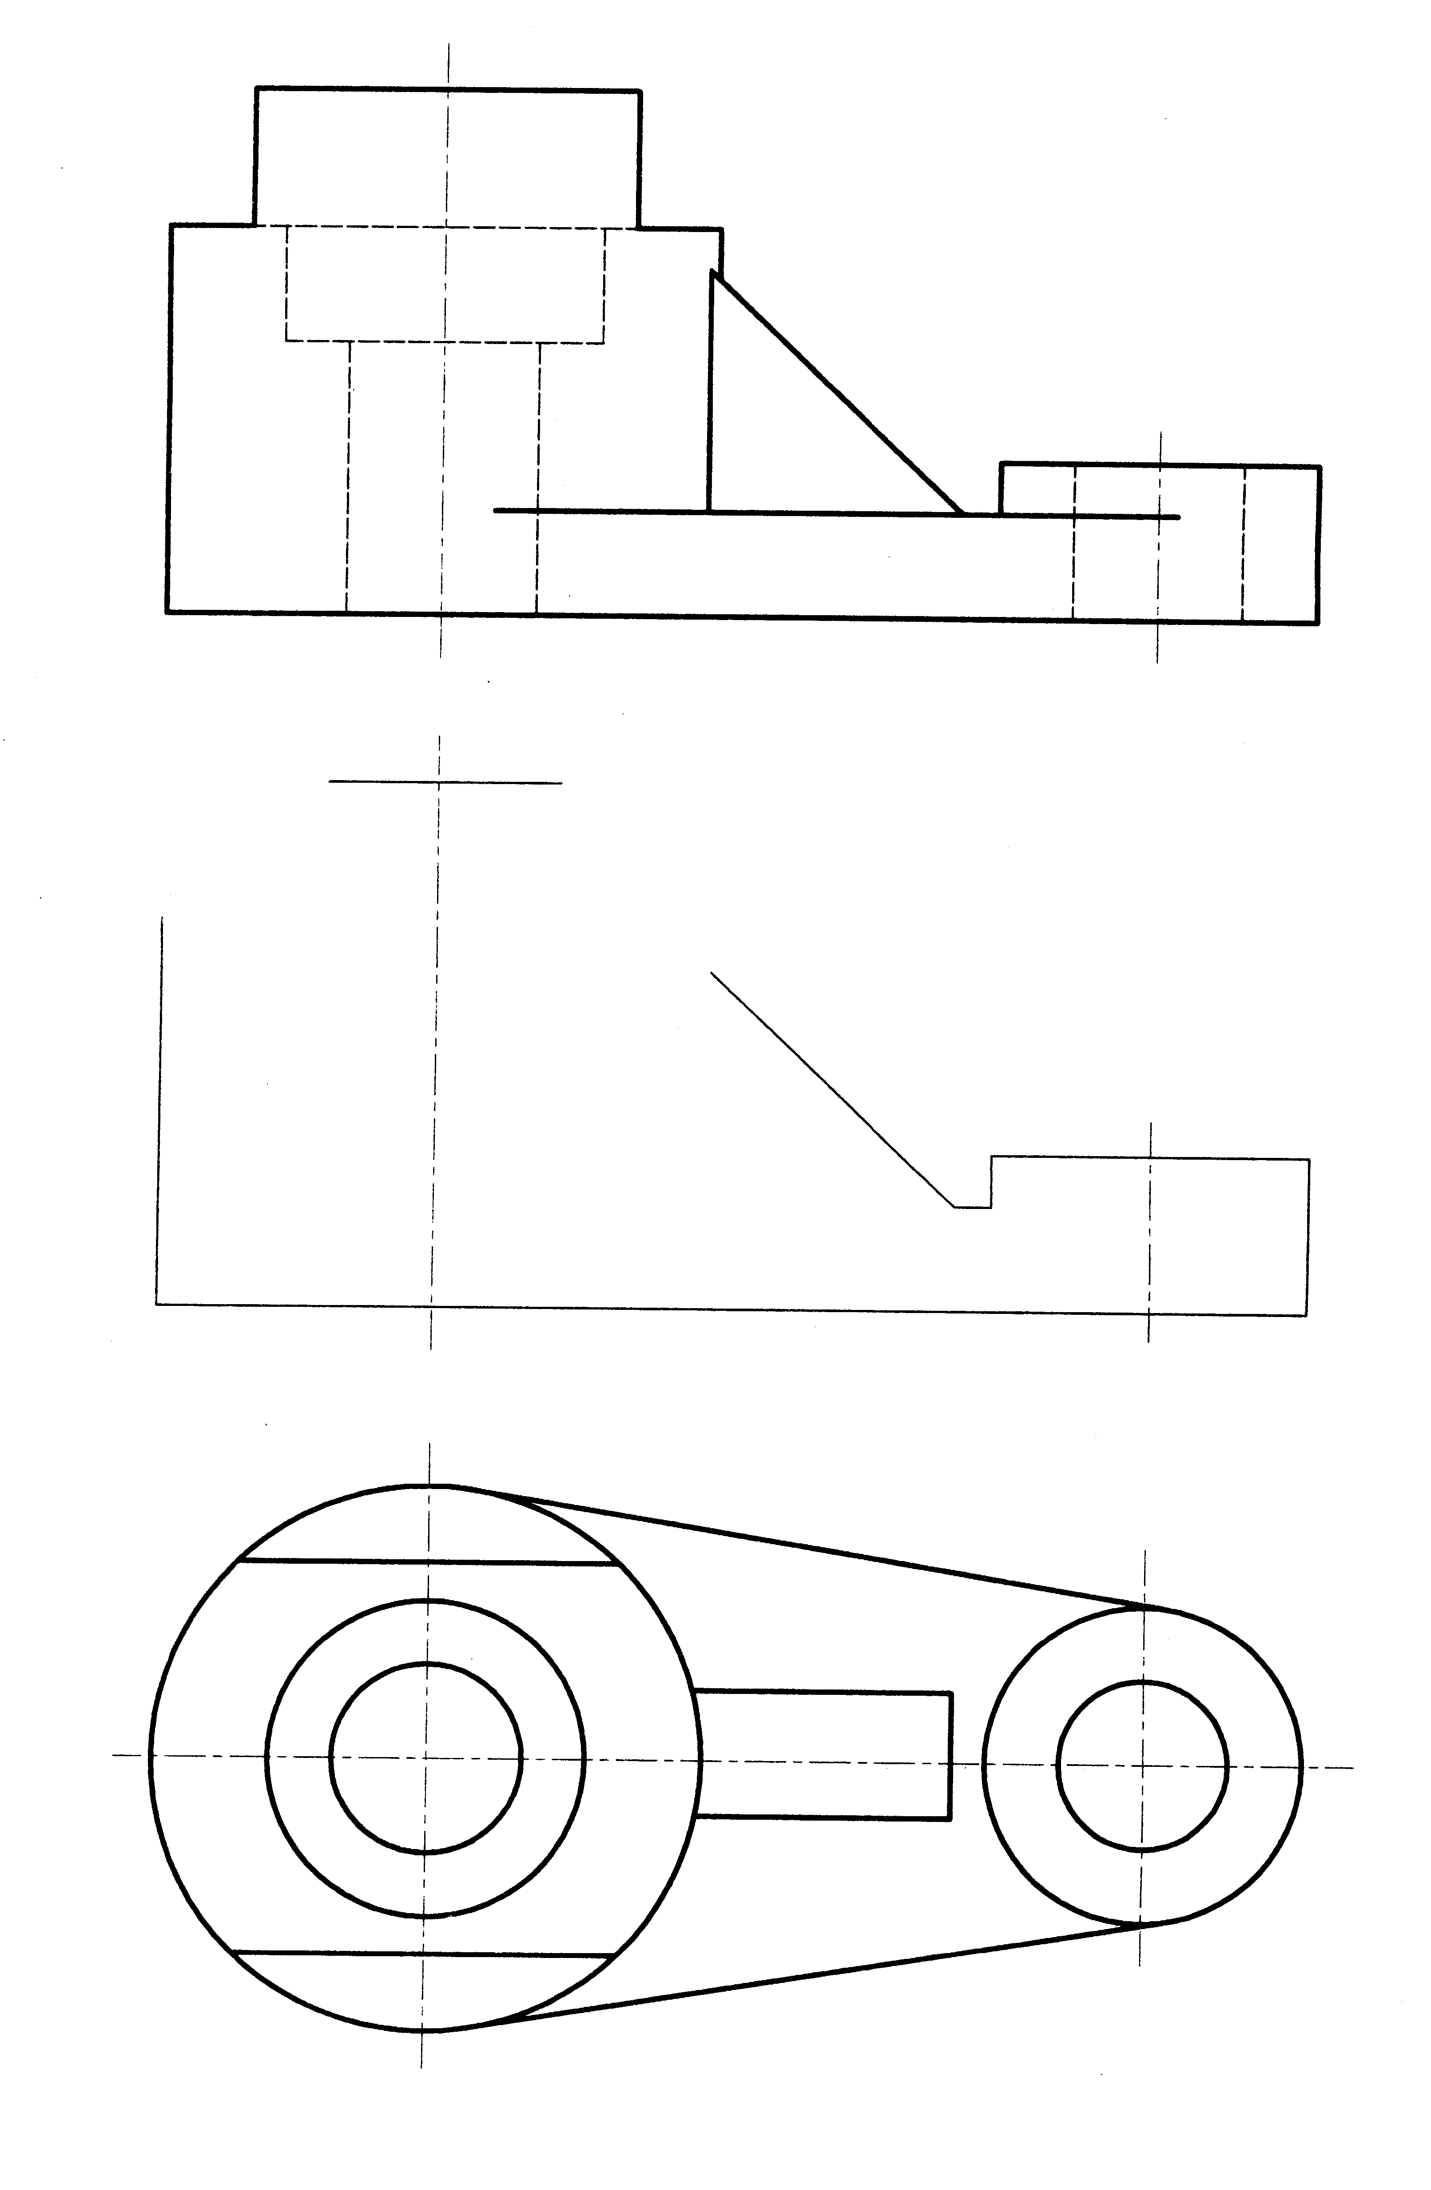
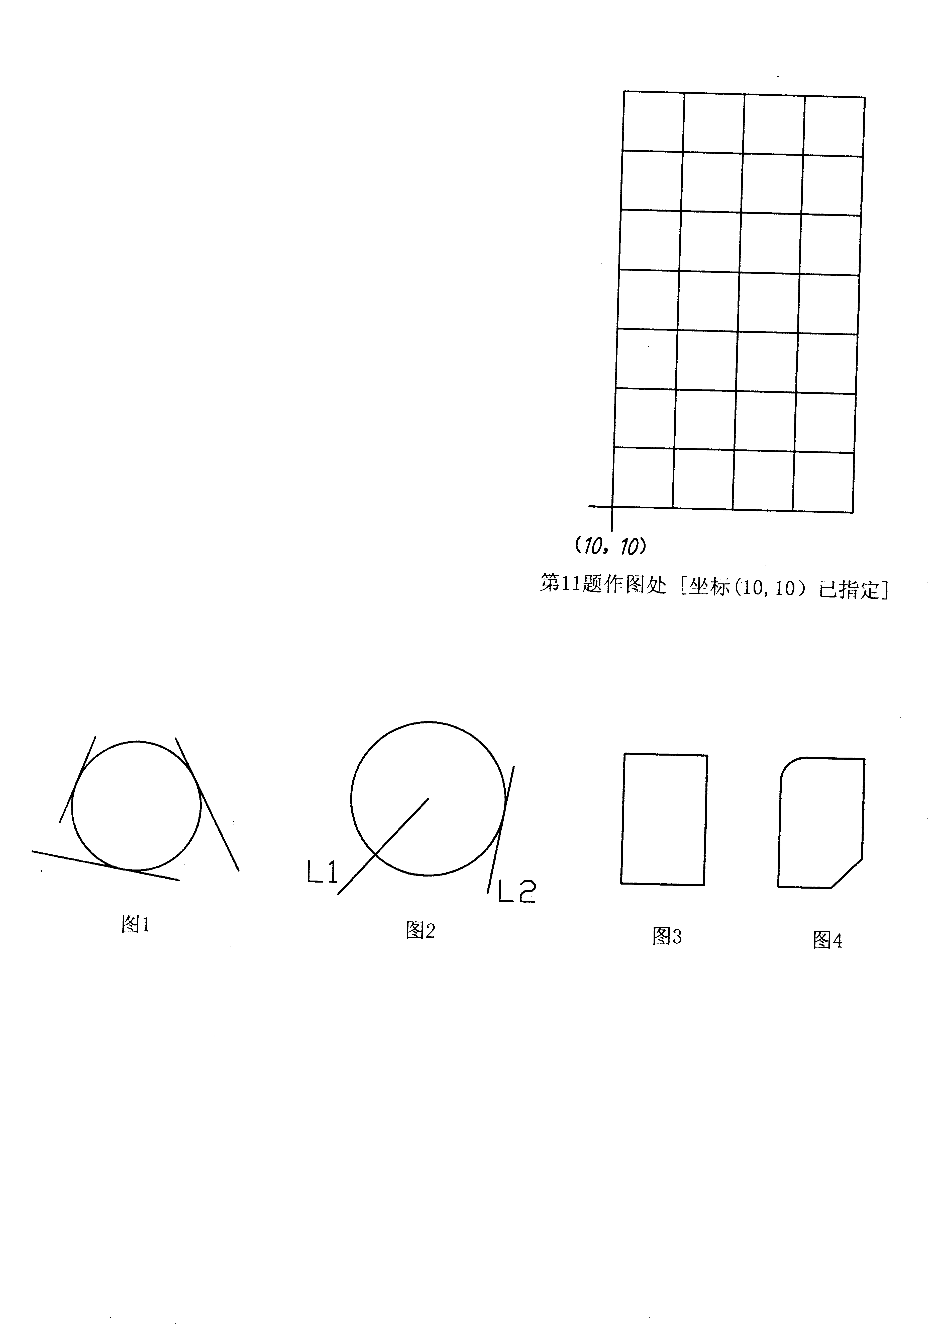
八、计算机绘图题（本大题共4小题，其中第11小题4分，第12小题2分，第13小题2分，第14小题2分，共10分）
11．画出如下操作在屏幕上产生的图形。
命令：_line 指定第一点：10，10回车
指定下一点或[放弃（U）]：40，10回车
指定下一点或[放弃（U）]：40，70回车
指定下一点或[放弃（U）]：@30<180回车
指定下一点或[放弃（U）]：回车
命令：_arc 指定圆弧的起点或[圆心（C）]：10，10回车
指定圆弧的第二个点或[圆心（C）/端点（E）]：c回车
指定圆弧的圆心：@30<90 回车
指定圆弧的端点或[角度（A）/弦长（L）]：a 回车
指定包含角：180 回车

12．用画圆（circle）命令画与三条直线相切的圆（如图1所示），应使用画圆命令的哪个选项和什么对象捕捉方式？
（画圆命令的部分提示为：
命令：circle指定圆的圆心或[三点（3P）/两点（2P）/相切、相切、半径（T）]：）
答：选项：_________________________捕捉方式：_______________________________
13．用圆命令的圆心、半径方式画以直线L1的端点为圆心并与L2相切的圆（如图2所示），应使用什么对象捕捉方式？
答：捕捉方式：________________________________________________________________
14．用了两个编辑命令分别只操作了一次就使图3所示的矩形成为图4所示的图形，问所用的两个编辑命令是什么命令？
答：_______________________ ____________________
九、读装配图（见本卷11、12页）并拆画零件图（本大题共3小题，其中第15小题9分，第16小题3分，第17小题4分，共16分。）
要求：
15．用适当的表达方法，在本页指定位置按原图大小拆画出盘座（4号零件）的零件视图。
16．把装配图上与该零件有关的尺寸抄注到零件视图中去。
17．在零件视图中标注指定表面的表面粗糙度代号：$φ$48H7孔的Ra值为1.6，B面的Ra值为6.3。

